Piątek 09.04.2021
Witam.
Dzisiejszy temat – Zegar pór nocy
1. Zabawa matematyczna „Kostki” – rzucacie kolejno kostką. Każdy po wyrzuceniu określonej liczby oczek wykonuje zadanie, np. Przynieś 5 kredek. Podskocz 3 razy. Podaj 2 nazwy zwierząt mieszkających w lesie itp.
2. Rozwiążcie zagadki dotyczących pór roku.
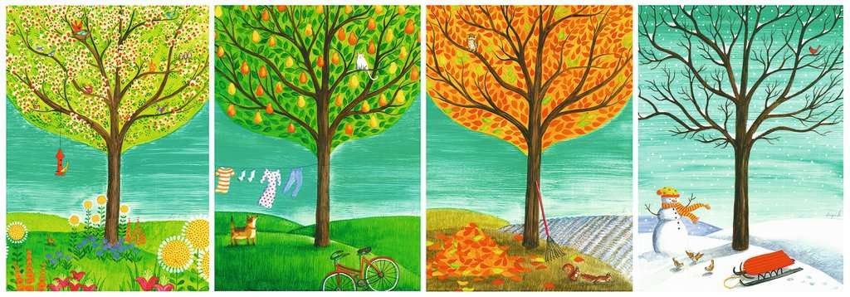
Tęsknimy za nią po długiej zimie, czekamy, kiedy zimno minie. Z nią przecież jest radości tyle! Pierwsze kwiaty i motyle. (wiosna)
O tej porze roku mamy wakacje, ciepłe dni i kwitnące akacje, kolorowe kwiaty i złociste promienie, które słońce zsyła nam na ziemię. (lato)
Kolorowe liście rozrzuca dokoła, żołędzie i kasztany, które zabiorę do przedszkola. (jesień)
Przychodzi po jesieni. Bywa mroźna i sroga. Śnieg zostawia w ogródkach, a szron na samochodach. (zima)
3. Powtórzcie nazwy miesięcy w kolejności. Przeliczcie, ile miesięcy ma cały rok.
4. Praca plastyczna „Zegar pór roku” – wytnijcie koło z bloku technicznego. Ołówkiem podzielcie je na 4 równe części. Każda ćwiartka jest odpowiednikiem jednej z pór roku. Zadaniem jest stworzenie obrazków nawiązujących do: wiosny, lata, jesieni i zimy. Na środku przyczepcie wskazówkę ze sztywnego papieru kolorowego. Przytwierdźcie ją pineską i korkiem.
Powodzenia i czekam na Wasze prace
Życzę Wam miłego weekendu.

